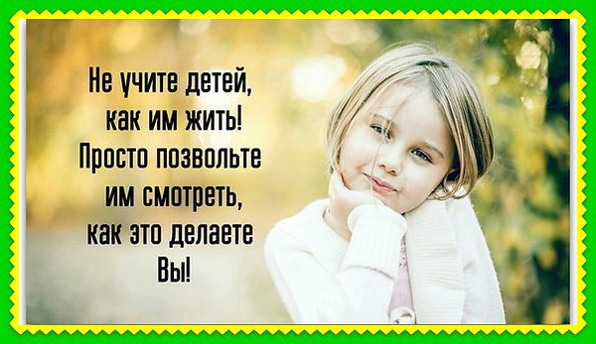Как бы мы ни любили своих детей, все же иногда приходится прибегать к наказанию. Мнения родителей и педагогов на этот счет совершенно разные. Некоторые считают, что наказание – это единственный способ усмирить непослушное чадо, а другие завоспитание ребенка без наказания.

Как и в любом деле, в воспитании детей важно найти золотую середину. С одной стороны, постоянные угрозы и упреки приводят к тому, что в малыше развивается чувство неуверенности и страха. Ребенок делает все, что говорят родители, но не потому, что это правильно, а только для того, чтоб избежать наказания. И в результате родители получают запуганного ребенка, который боится принять решение и сделать что-либо самостоятельно. А с другой стороны, наказание – это мера воздействия на ребенка, без которой не возможно нормальное воспитание. Если ребенок может постоянно шалить безнаказанно, привыкнув к тому, что любые его проступки не находят негативной реакции у родителей, он становится разболтанным, иногда даже агрессивным, и это мешает его нормальному образованию и общению с людьми.

Не нужно считать, что наказание детей это нечто ужасное. В педагогике это всего лишь одна из возможных реакций взрослых на поступки детей. Вы ведь хвалите малыша за все его хорошие дела, так почему Вы не можете отрицательно реагировать на его плохие поступки. Ребенок одинаково нуждается и в похвале и в наказании. Только родители обязательно должны соблюдать баланс, нельзя постоянно нахваливать ребенка за все, что он делает и не реагировать на шалости, точно так же, как нельзя постоянно его ругать и никак не отмечать его достижения.

Наказание – это вполне нормальное явление, которое учит детей нести ответственность за свои поступки. Еще с раннего детства мы устанавливаем в жизни детей определенные правила. Это облегчает жизнь для нас, и главное, для малышей. Хоть мы сами того и не понимает, но жить по правилам легче. Если в жизни ребенка существует простое понимание того, за что его хвалят и за что ругают, ему проще адаптироваться в семье и в обществе.

Главное, не перегнуть палку. Нельзя корить малыша за каждый неосторожный шаг. И очень важно, чтобы с развитием ребенка, постепенно росла и его самостоятельная ответственность за свои поступки. Если, например, маленького проказника можно спокойно ставить в угол, то с подростком желательно ограничиться беседой. Ведь он должен учиться, сам понимать и решать, что хорошо, а что плохо. А не перекладывать всю ответственность на родителей, которые сначала накажут, а потом пойдут и решат все его проблемы. Это неправильно. Наказывая взрослых детей, родители устанавливают такие нормы поведения, при которых дети, не имея личных моральных принципов и ценностных ориентиров, стараются скрыть свои проступки во избежание наказания, вместо того, чтоб открыто в них признаться и направить силы на устранение негативных последствий и переосмысление ситуации.

Методы наказания детей

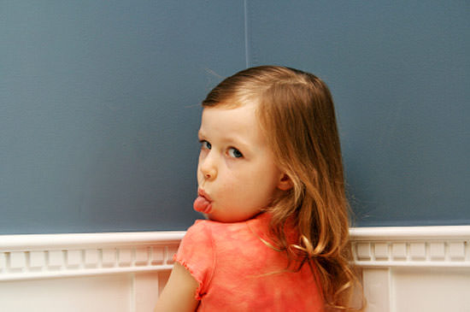Было бы ошибочно полагать, что физическое наказание детей – это единственный способ усмирить непослушных малышей. От него желательно вообще отказаться. Унижение и шлепки по попе никогда не принесут желаемого результата. Ведь Вы же не ставите целью покалечить собственного ребенка, пусть даже не телесно, так психически. Поэтому постарайтесь никогда не прибегать к грубой силе, и уж точно ни за что не унижать достоинство ребенка. Критика должна быть конструктивной! Если малыш провинился, осуждать можно только его поступок, но ни как ни его самого. С самого рождения ребенок нуждается в Вашей любви и ласке. И в тот нелегкий период, когда в его жизни появляются ограничения и правила, он должен чувствовать, что Ваша к нему любовь осталась безусловной.

Какие же способы наказания ребенка можно применять без ущерба для его достоинства и самоуважения. Очень действенным способом является «тайм-аут». Когда ребенку предлагают посидеть в углу на стуле, или в отдельной комнате, и подумать над своим поведением. Только ни в коем случае не нужно ставить ребенка на колени, или, например, закрывать в темной комнате. Это может вызвать стресс и причинить вред психике малыша. Но в то же время, постарайтесь найти такое место, где ребенок не будет иметь возможности отвлекаться на телевизор, компьютер или игрушки. Спальня родителей отлично подойдет для такого наказания. Там в спокойной обстановке малыш сможет остыть и хорошенько обдумать свой поступок. Не торопитесь идти разговаривать с ребенком. Дождитесь, когда он будет готов и сам Вас позовет. Если же малыш слишком гордый, чтобы извиниться, не нужно настаивать, подойдите первыми, и объясните, как больно и обидно Вам было, когда он совершил проступок. Подайте ему пример того, что подойти и поговорить – это совершенно нормальный шаг, и упираться не стоит.

Еще один действенный способ – это игнорирование. Большую часть шалостей малыши совершают лишь для того, чтобы привлечь Ваше внимание. Так не поддавайтесь на провокацию! Скажите ребенку, что если он еще раз повторит определенный плохой поступок, Вы не будете с ним говорить до тех пор, пока он ни извинится. Испробовав Вас на прочность пару раз, и убедившись в том, что Вы действительно начинаете его игнорировать, ребенок перестанет вредничать.

Если Вы сами не будете агрессивно настроены к шалостям малыша, Вы найдете множество действенных способов его усмирить. Вместо криков и ругани, можно ограничить ребенка в просмотре любимых мультиков. Или, например, за неуважение к своим сверстникам, можно вывести малыша из игры.

Не забывайте постоянно хвалить ребенка за его положительные поступки. Если ежедневно ругаете за разбросанные игрушки, не забывайте похвалить и за аккуратно убранную комнату. Это особенно важно для маленьких детей. Поощрение и наказание ребенка служат одинаковой цели хорошего воспитания. И очень важно, чтобы ребенок понимал, за какими его поступками последует наказание, а за какими – поощрение.

И регулярно напоминайте о реальных последствиях его плохих поступков. Ведь если ребенок неаккуратно кушает, он, прежде всего, пачкает СВОЮ одежду, а уж потом портит ВАШЕ настроение. Малыш должен всегда осознавать последствия своих действий.

Меры наказания ребенка

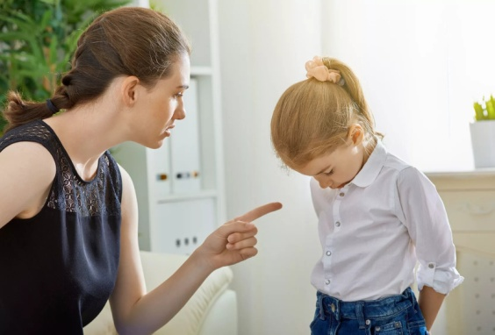Если все же приходится прибегнуть к наказанию, то оно должно быть справедливым. Ребенок должен четко понимать, за что его наказывают. Он должен знать о возможном наказании заранее, чтобы иметь возможность его избежать. Преступление и наказание детей должны быть соизмеримы. Малыш может быть наказан только за один проступок, нельзя припоминать все, что он делал раньше.

Ребенок должен быть уверен в Вашей любви к нему лично, и в Вашем строгом неприятии его плохих поступков. Вы должны быть последовательны и каждый раз одинаково реагировать на все действия детей, как плохие, так и хорошие.

Важно также, чтобы наказания были строго ограничены во времени, иначе они не будут действенны. В процессе наказания нельзя лишать ребенка удовлетворения его физиологических нужд. Но в то же время, если выбираете, позвать ли малыша обедать или дать ему время спокойно посидеть и подумать над своим проступком, выберите все же второе.

Ребенок должен знать, за какие проступки он получит наказание, и в какой форме. В общем, любая игра должна идти по четким правилам. Поверьте, малыш быстро их освоит, и станет нормально себя вести. И это будет гораздо лучше, чем наказывать ребенка от случая к случаю, портя свои нервы и расстраивая психику малыша.

Телесные наказания детей

Конечно, такого рода наказаний желательно избегать, но существуют моменты, когда физическое наказание детей приемлемо. Например, если поступок ребенка несет в себе угрозу для его жизни и здоровья, если ребенок осознанно подвергает опасности других людей (например, играясь с огнем), или если ребенок сознательно унижает достоинство более слабых и не способных за себя постоять людей.

Такие случаи в нашей жизни бывают, и родителям иногда приходится идти на крайние меры. Но старайтесь быть очень аккуратными. Если уже ничего не помогает, и Вы, по всем правилам психологии, досчитав до десяти и сделав глубокий вдох, все же остались верны своему решению понаподдать провинившемуся, помните, что можете нанести ребенку физические повреждения. Например, девочек ни за что нельзя бить по попе, это может сказаться в будущем на их женском здоровье.

А вообще, если есть возможность, всегда старайтесь избегать наказания, и даже самих плохих поступков. Если видите, что малыш разыгрался и начинает шалить, отвлеките его, переключите его внимание. Не нужно доказывать свою силу, будьте мудрее и обходите все острые углы.

Ну, и наконец, поговорим о том, чем должно оканчиваться любое наказание. Это прощение. Без прощения никакие меры не будут эффективны. Обязательно обговорите с малышом последствия его поступка. Подумайте, как избежать повторения подобного в будущем. Расскажите о своих чувствах, и обязательно расспросите ребенка о том, что побудило его к такому действию.

А потом постарайтесь просто забыть обо всем, что произошло. Навсегда. Никогда не возвращайтесь к прошлым обидам. Особенно, если это касается Ваших собственных детей. Ваши чувства выше всех невзгод, и Ваша взаимная любовь способна справиться со всеми обидами.

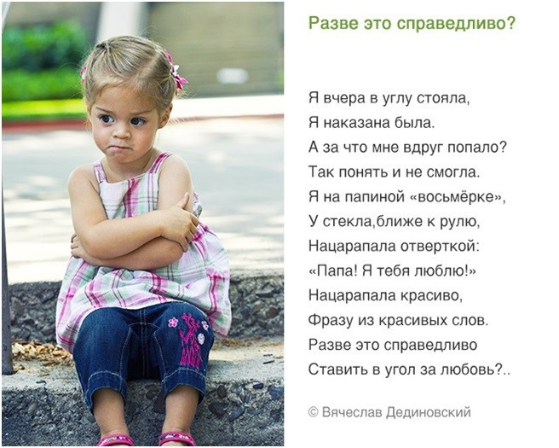

Педагог социальный Воликова Н.В.